Оглавление

**ВВЕДЕНИЕ** 3

**Анализ общей статистики** 5

**ГРАФИК ВРЕМЕННЫХ РЯДОВ** 7

**ДИАГРАММЫ РАССЕЯНИЯ** 13

**МОДЕЛЬ МНОЖЕСТВЕННОЙ РЕГРЕССИИ** 18

**ПРОВЕРКА ЗНАЧИМОСТИ МОДЕЛИ (ТЕСТ ФИШЕРА)** 19

**ГРАФИК РАСПРЕДЕЛЕНИЯ ФИШЕРА** 21

**ПРОВЕРКА ЗНАЧИМОСТИ КОЭФФИЦИЕНТОВ (ТЕСТ СТЬЮДЕНТА)** 22

**ГРАФИК РАСПРЕДЕЛЕНИЯ СТЬЮДЕНТА** 25

**ТЕСТ РАМСЕЯ** 26

**Мультиколлинеарность** 28

**Избавление от мультиколлинеарности с помощью выбора главных компонент** 30

**Тест по проверке избыточных переменных** 33

**RESET-тест Рамсея** 34

**Анализ структурного сдвига** 35

**Исследование модели (диапазон 2018:12 – 2021:09)** 37

**Построение индексов** 39

**Избыточные переменные** 45

**Тест Чоу** 47

**Тест Вайта** 48

**Тест Бреуша-Пагана** 49

**Взвешенный МНК.** 50

**Тест по проверке нормальности распределения остатков.** 50

**Итоговое уравнение** 53

**Построение фиктивного прогноза** 55

**Тест Дарбина-Вотсона на наличие автокорреляции остатков и корректировка модели** 57

**Критические значения** 58

**ВЫВОД** 59

# **ВВЕДЕНИЕ**

Цель данной работы – закрепить и продемонстрировать умение построения и анализа эконометрической модели. Для этого будут подобраны переменные с коэффициентом вариабельности, превышающим 0,1, построены графики временных рядов этих переменных и графики рассеяния с линиями тренда, будет выбрана и построена модель множественной регрессии, которую проверим на значимость с помощью теста Фишера, все коэффициенты отдельно будут проверены на значимость с помощью теста Стьюдента, далее проверка модели на адекватность тестом Рамсея. После этого будет проведён анализ мультиколлинеарности параметров и избавление от неё (при наличии), будет проведён тест по проверке избыточных переменных и анализ структурного сдвига с помощью QLR-теста и теста Чоу. В продолжение анализа модели проведём тесты на гетероскедастичность (тест Уайта и Бреуша-Пагана), на автокорреляцию остатков (тест Дарбина-Уотсона). В конце, проанализировав все результаты, приведём конечную модель и её уравнение, запишем вывод и построим прогноз для последнего наблюдения, оценим его качество.

В данной работе будет рассмотрена зависимость лиц, подавших первичное заявление на получение пособия по безработице в США (ICSA), от следующих факторов:

1. ICSA – Initial Claims (первоначальные иски, данные представлены в абсолютных числовых значениях с учетом сезонных колебаний)

Источник: <https://fred.stlouisfed.org/series/ICSA#0>

1. UNRATE – Unemployment rate (Уровень безработицы, данные в процентном соотношении с учетом сезонных колебаний.)

Источник: <https://fred.stlouisfed.org/series/UNRATE>

1. EFFR – Effective Federal Funds Rate (Ставка по федеральным фондам, данные представлены в процентных соотношениях без учета сезонных колебаний)

Источник: <https://fred.stlouisfed.org/series/EFFR#0>

1. M1SL – M1SL Money Stock (объем денежной массы M1SL с учетом сезонных колебаний, млн долл.)

Источник: https://fred.stlouisfed.org/series/M1SL

1. DJIA – Dow Jones Industrial Average (промышленный индекс Доу-Джонса дает представление о состояние рынка и экономики США, млн долл.)

Источник: https://fred.stlouisfed.org/series/DJIA

1. BOPGTB – Trade Balance: Goods, Balance of Payments Basis (Торговый баланс, товары, основа платежного баланса, млн долл.)

Источник: https://fred.stlouisfed.org/series/BOPGTB

1. PSAVERT – Personal Saving Rate (норма личных сбережений в %)

Источник: <https://fred.stlouisfed.org/series/PSAVERT>

1. DFF – Federal Funds Effective Rate – Эффективная ставка по федеральным фондам в %)

Источник: <https://fred.stlouisfed.org/series/DFF#0>

1. H8B1058NCBCMG – Deposits, All Commercial Banks (Депозиты, все коммерческие банки в процентной ставке по годовой ставке)

Источник: <https://fred.stlouisfed.org/series/H8B1058NCBCMG#0>

1. CURRCIR – Currency in Circulation (Количество валюты в обращении, млрд долл.)

Источник: https://fred.stlouisfed.org/series/CURRCIR

В работе приведены десять временных рядов с месячными данными за период 2012-01-01 – 2021-09-01 гг.

# **Анализ общей статистики**

Для начала вычислим коэффициент вариабельности для переменных. Коэффициент вариабельности указывает, в какой степени изменяется переменная во время тестов и наблюдений. Для построения эффективной модели нужно, чтобы независимые переменные (регрессоры) имели широкий диапазон изменений (т.е. вариабельность должна быть больше, чем 0,1). В противном случае получится, что переменные изменяются незначительно и брать их для исследования не следует.

Полученные коэффициенты вариабельности данных переменных

представлены на рисунке 1:

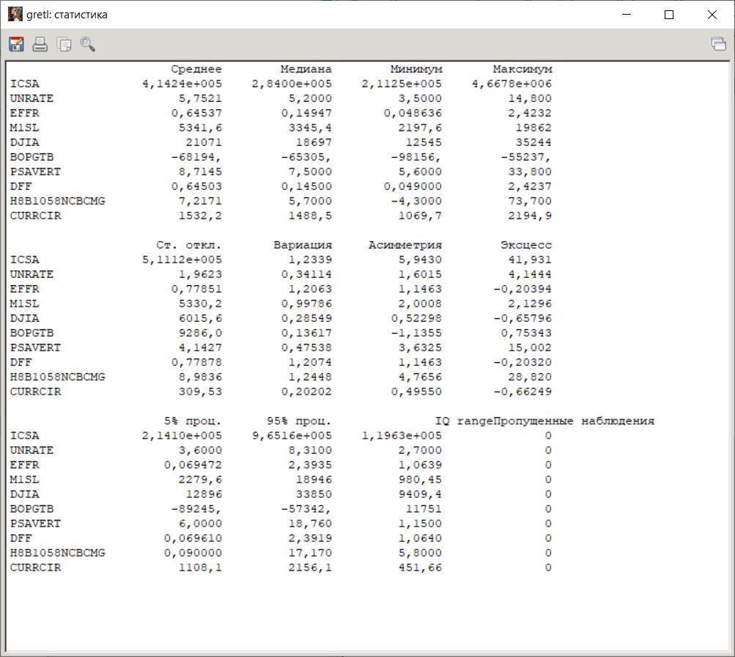

Рисунок 1. Коэффициенты вариабельности

Все полученные значения больше 10%, это является достаточным условием.

# **ГРАФИК ВРЕМЕННЫХ РЯДОВ**

Ниже на рисунках 2-11 представлены графики временных рядов, где ось абсцисс представляет временной промежуток, в котором мы исследуем переменные, ось ординат – числовые значения той или иной переменной.

Построим график временного ряда переменной ICSA, он изображен на рисунке 2. На графике можно видеть количество человек, обратившихся за пособием по безработице, а на оси абсцисс – месячные временные интервалы.

Рисунок 2. График временного ряда переменной ICSA

На рисунке 3 изображен график временного ряда для переменной UNRATE. На графике по оси ординат виден процент человек, ставших безработными, а на оси абсцисс – месячные временные интервалы.

Рисунок 3. График временного ряда переменной UNRATE

На рисунке 4 изображен график временного ряда для переменной EFFR. На графике по оси ординат виден процент эффективной ставки, а на оси абсцисс – месячные временные интервалы.

Рисунок 4. График временного ряда переменной EFFR

Построим график временного ряда переменной M1SL, он изображён на рисунке 5. На графике можно видеть значения объёма денежной массы M1SL в млн. долл. на оси ординат и месячные временные интервалы на оси абсцисс

Рисунок 5. График временного ряда переменной M1SL

Построим график временного ряда показателя промышленного индекса Доу-Джонса, DJIA, который дает представление о состоянии рынка и экономики США. По оси абсцисс указаны временные промежутки, а по оси ординат – значения в млн долл. График представлен на рисунке 6.

Рисунок 6. График временного ряда переменной DJIA

Построим график временного ряда показателя BOPGTB. На графике можно видеть процентные значения торгового баланса по оси ординат и месячные временные интервалы по оси абсцисс. График представлен на рисунке 7.

Рисунок 7. График временного ряда переменной BOPGTB

Построим график временного ряда переменной PSAVERT, он изображён на рисунке 8. На графике можно видеть процентные значения нормы личных сбережений по оси ординат и месячные временные интервалы по оси абсцисс.

Рисунок 8. График временного ряда переменной PSAVERT

Построим график временного ряда переменной DFF, он изображён на рисунке 9. На графике можно видеть значения эффективной ставки по федеральным фондам в процентном выражении на оси ординат и месячные временные интервалы на оси абсцисс.

Рисунок 9. График временного ряда переменной DFF

Построим график временного ряда переменной H8B1058NCBCMG, он изображён на рисунке 10. На графике можно видеть значения депозитов всех коммерческих банков в процентной ставке по годовой ставке на оси ординат и месячные временные интервалы на оси абсцисс.

Рисунок 10. График временного ряда переменной H8B1058NCBCMG

Построим график временного ряда переменной CURRCIR, он изображён на рисунке 11. На графике можно видеть значения количества валюты в обращении в млрд долл. на оси ординат и месячные временные интервалы на оси абсцисс.

Рисунок 11. График временного ряда переменной CURRCIR

# **ДИАГРАММЫ РАССЕЯНИЯ**

На данном этапе на рисунках представлены диаграммы рассеяния для всех пар «зависимая переменная - регрессор» с построением линейной интерполяции:

Построим диаграмму рассеяния пары UNRATE-ICSA. Она изображена на рисунке 12. На графике можно видеть линейную линию тренда, которая имеет возрастающую зависимость и функцию y = 168962x - 557655

Рисунок 12. Диаграмма рассеяния пары UNRATE-ICSA

Построим диаграмму рассеяния пары EFFR-ICSA. Она изображена на рисунке 13. На графике можно видеть линейную линию тренда, которая имеет нисходящую зависимость и функцию y = -160936x + 518100

Рисунок 13. Диаграмма рассеяния пары EFFR -ICSA

Построим диаграмму рассеяния пары M1SL-ICSA. Она изображена на рисунке 14. На графике можно видеть линейную линию тренда, которая имеет возрастающую зависимость и функцию y = 31,478x + 246091.

Рисунок 14. Диаграмма рассеяния пары M1SL -ICSA

Построим диаграмму рассеяния пары DJIA-ICSA. Она изображена на рисунке 15. На графике можно видеть линейную линию тренда, которая имеет возрастающую зависимость и функцию y = 13,225x + 135570.

Рисунок 15. Диаграмма рассеяния пары DJIA -ICSA

Построим диаграмму рассеяния пары BOPGTB-ICSA. Она изображена на рисунке 16. На графике можно видеть линейную линию тренда, которая имеет нисходящую зависимость и функцию y = -13,489x - 505638.

Рисунок 16. Диаграмма рассеяния пары BOPGTB -ICSA

Построим диаграмму рассеяния пары PSAVERT-ICSA. Она изображена на рисунке 17. На графике можно видеть линейную линию тренда, которая имеет возрастающую зависимость и функцию y = 103329x - 486222.

Рисунок 17. Диаграмма рассеяния пары PSAVERT -ICSA

Построим диаграмму рассеяния пары DFF-ICSA. Она изображена на рисунке 18. На графике можно видеть линейную линию тренда, которая имеет нисходящую зависимость и функцию y = -159967x + 517422.

Рисунок 18. Диаграмма рассеяния пары DFF -ICSA

Построим диаграмму рассеяния пары H8B1058NCBCMG-ICSA. Она изображена на рисунке 19. На графике можно видеть линейную линию тренда, которая имеет возрастающую зависимость и функцию y = 49732x + 55317.

Рисунок 19. Диаграмма рассеяния пары H8B1058NCBCMG-ICSA

Построим диаграмму рассеяния пары CURRCIR-ICSA. Она изображена на рисунке 20. На графике можно видеть линейную линию тренда, которая имеет возрастающую зависимость и функцию y = 503,78x - 357630.

Рисунок 20. Диаграмма рассеяния пары CURRCIR-ICSA

# **МОДЕЛЬ МНОЖЕСТВЕННОЙ РЕГРЕССИИ**

Таким образом, на рисунке 21 представлена модель множественной регрессии, которая была выбрана и построена после анализа вышеприведенных графиков. В модель не берем последнее значение всех переменных, чтобы проверить точность прогнозов в конце исследования.

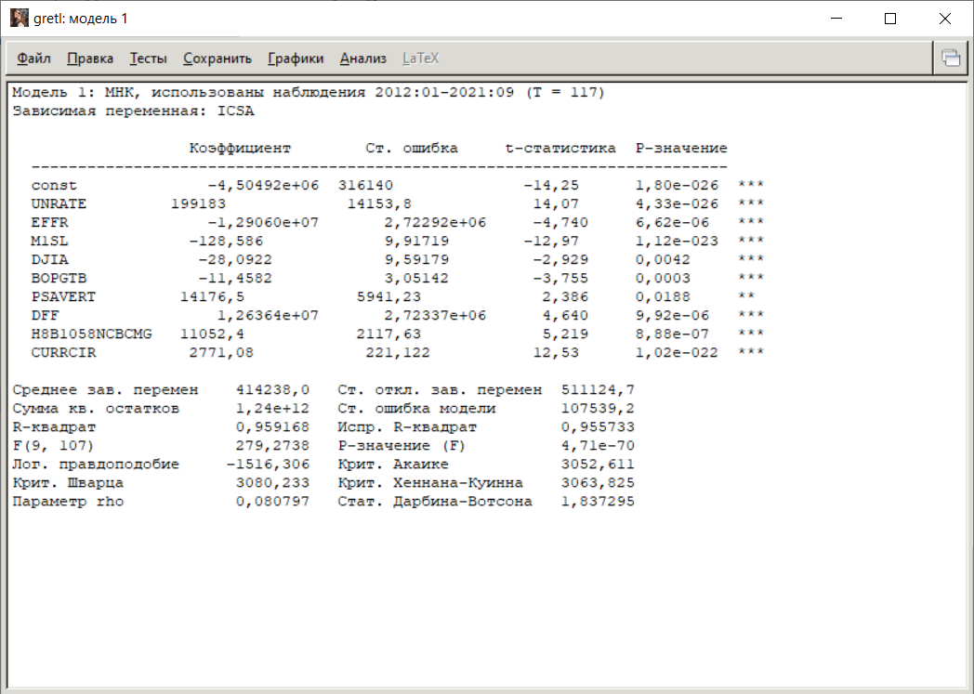

Рисунок 21. Модель множественной регрессии.

В данном случае строится линейная модель по всем переменным (UNRATE, EFFR, M1SL, DJIA, BOPGTB, PSAVERT, DFF, H8B1058NCBCMG, CURRCIR)

ICSA= β0 + β1 UNRATE + β2 EFFR + β3 M1SL + β4 DJIA + β5 BOPGHTB + β6 PSAVERT +β7 DFF+β8 H8B1058NCBCMG+β9 CURRIR + β10

βi - коэффициент при каждом из регрессоров

# **ПРОВЕРКА ЗНАЧИМОСТИ МОДЕЛИ (ТЕСТ ФИШЕРА)**

Основная гипотеза H0: все коэффициенты регрессии могут одновременно принимать значение равное 0 (модель незначима)

𝛽1 = 0 = 𝛽2 = 0 = … = 𝛽10 = 0

Альтернативная гипотеза H1**:** хотя бы один из коэффициентов принимает значение не равное 0 (модель значима)

𝛽1 ≠ 0, 𝛽2 ≠ 0, … , 𝛽10 ≠ 0

Результаты теста Фишера выведены на рисунке 22. Обратим внимание на значение F-статистики и сравним с критическим значением из теста.

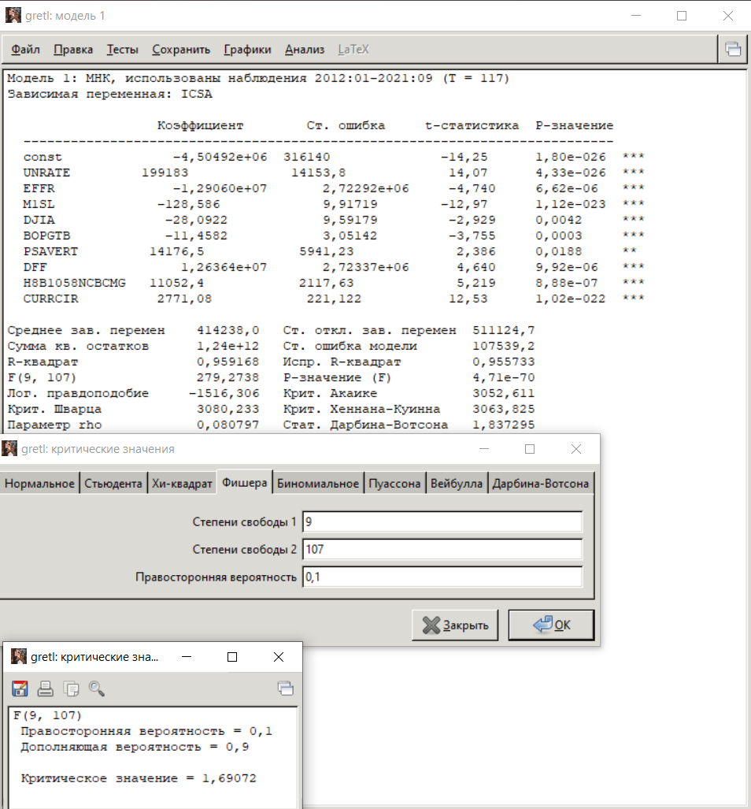

Рисунок 22. Результаты теста Фишера.

Значение F-статистики – 279,2738 больше критического значения (1,69072), p-значение 4,71e-70<1%, на всех уровнях значимости нулевая гипотеза отвергается, модель значима.

# **ГРАФИК РАСПРЕДЕЛЕНИЯ ФИШЕРА**

Построим график распределения Фишера после проведения теста Фишера. Результат представлен на рисунке 23:

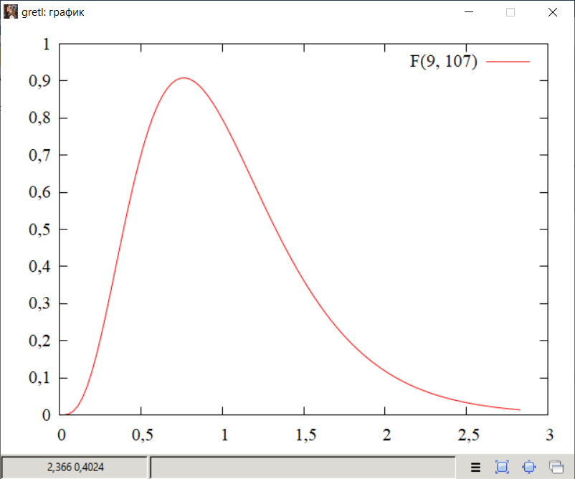

Рисунок 23. Распределение Фишера.

# **ПРОВЕРКА ЗНАЧИМОСТИ КОЭФФИЦИЕНТОВ (ТЕСТ СТЬЮДЕНТА)**

Основная гипотеза H0: выбранный коэффициент регрессии принимает значение равное 0 (коэффициент незначим)

𝛽i = 0

Альтернативная гипотеза H1**:** выбранный коэффициент регрессии принимает значение не равное 0 (коэффициент значим)

𝛽i ≠ 0

Проанализируем результаты теста Стьюдента, представленные на рисунках 24, 25 – сравним значение tст каждого регрессора с критическим значением:

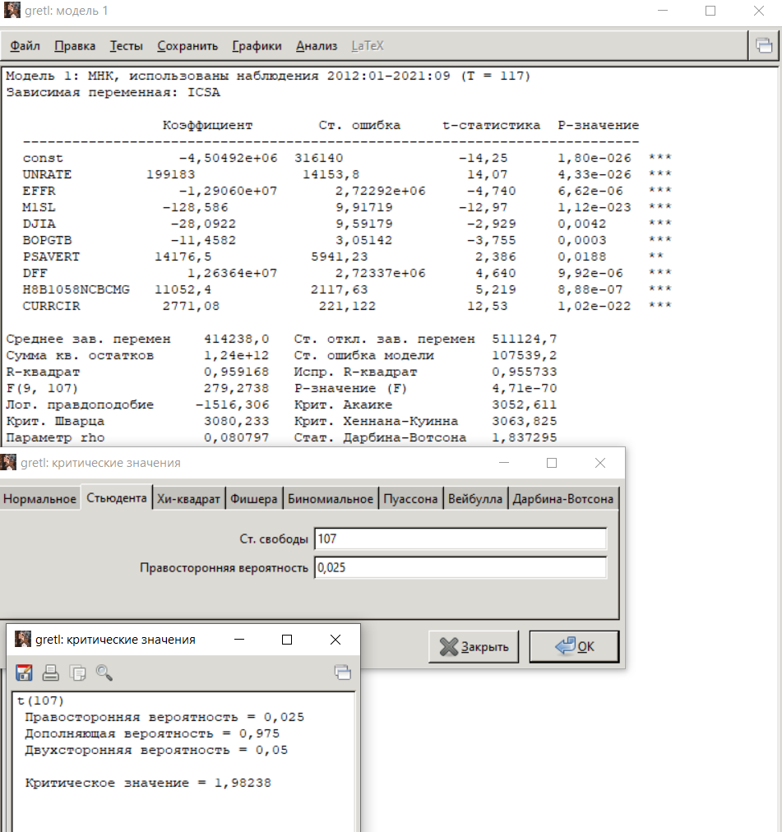

Рисунок 24. Результаты теста Стьюдента (на 10%, 5%, 1% уровне значимости).

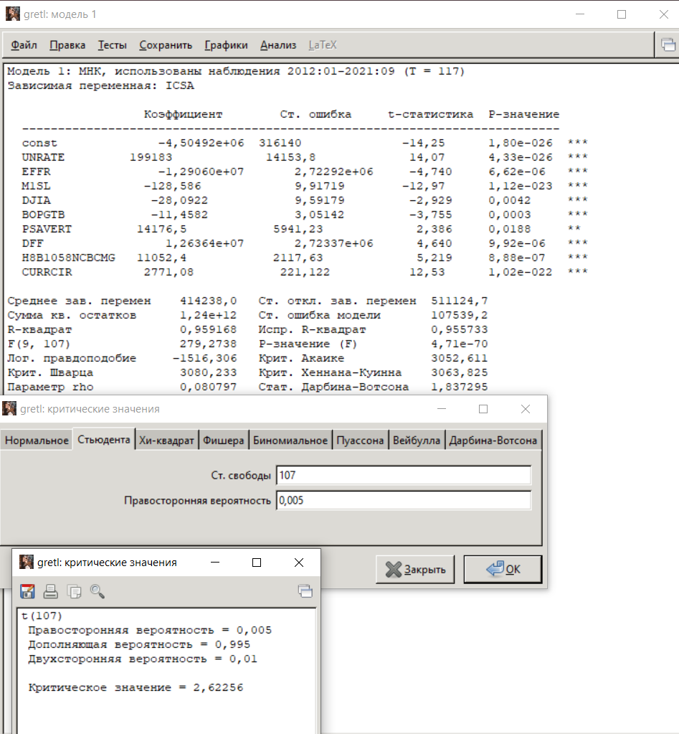

Рисунок 25. Результаты теста Стьюдента (на 10%, 5%, 1% уровне значимости).

Константа и все коэффициенты кроме DJIA, BOPGTB, PSAVERT значимы на 1% уровне значимости, так как соответствующие коэффициенты t-статистики по модулю больше критического значения на 1% уровне значимости (2,62256).

Коэффициенты DJIA, BOPGTB, PSAVERT значимы на 5% (а значит и на 10%) и незначимы на 1%, так как их коэффициенты t-статистики (-2,929, -3,755, 2,386 соответственно) по модулю меньше критического значения 2,62256 (для 1% уровня значимости), но больше критического значения 1,98238 (для 5% уровня значимости).

# **ГРАФИК РАСПРЕДЕЛЕНИЯ СТЬЮДЕНТА**

Построим график распределения Стьюдента после проведения теста Стьюдента. Результат представлен на рисунке 26:

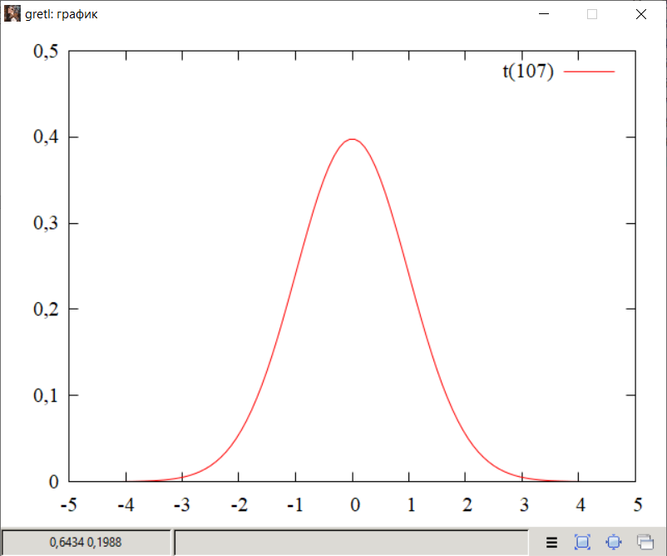

Рисунок 26. Распределение Стьюдента.

# **ТЕСТ РАМСЕЯ**

Yi = b0+b1x1+ b2x2+… + bkxk (1)

Yi =b0+b1x1+ b2x2+… + bkxk+Y2+Y3 (2)

Yi – прогнозный

Основная гипотеза H0: модели (1) и (2) равнозначны, выбранная модель адекватна.

Альтернативная гипотеза H1**:** модели (1) и (2) неравнозначны, выбранная модель неадекватна.

Обратимся к результатам теста Рамсея на рисунке 27 и проанализируем их:

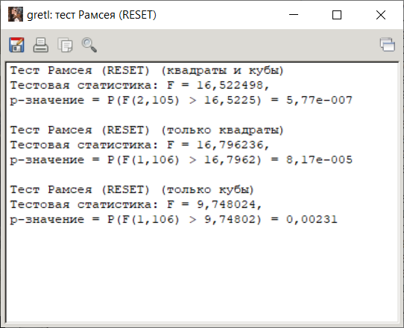

Рисунок 27. Результаты теста Рамсея.

Из теста видно, что значения очень маленькие, поэтому можно попробовать изменить ситуацию, добавив логарифмы и квадраты переменных.

После добавления квадратов в H8B1058NCBCMG, был еще раз сделан тест Рамсея. Результат на рисунке 28:

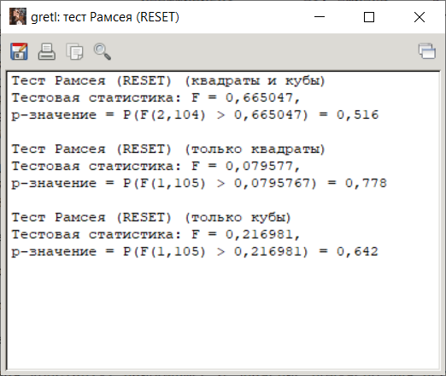

Рисунок 28. Результат теста Рамсея с добавлением квадратов в существующую переменную.

Результаты теста указывают на то, что только для квадратов тестовая статистика = 0,079577, p-значение = 0,778 - гипотеза H0 принимается на всех разумных уровнях значимости, как и в случае только кубов, где тестовая статистика = 0,216981, p-значение = 0,642 не отвергается на уровне значимости 10%. А также в случае квадратов и кубов гипотезу H0 не отвергнуть на уровне значимости 10% при тестовой статистике 0,665047, p-значение = 0,516. Из этого можно сделать вывод, что модель полностью адекватна.

# **Мультиколлинеарность**

Проведем анализ модели на мультиколлинеарность и попытаемся частично от нее избавится. Сравнительно большие значения параметра VIF (45364,640 и 45497,386) имеют регрессоры EFFR и DFF соответственно, к тому же коэффициент корреляции этих регрессоров равен 1,0000, эти критерии указывают на наличие мультиколлинеарности. Попробуем исключить их из модели для уменьшения мультиколлинеарности. На рисунке 29 приведена конечная модель после частичного избавления от мультиколлинеарности:

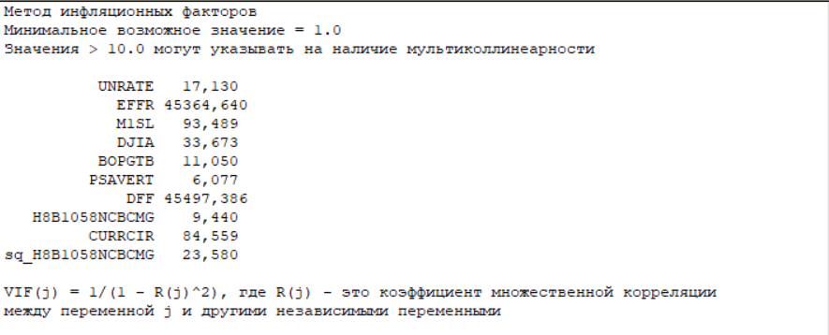

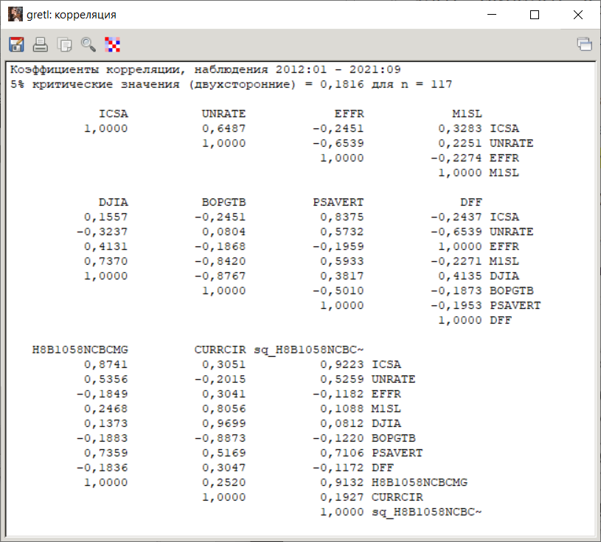

Рисунок 29. Результаты анализа на мультиколлинеарность.

# **Избавление от мультиколлинеарности с помощью выбора главных компонент**

Проведем анализ главных компонент, для того чтобы уменьшить мультиколлинеарность. После чего проверим на тесте Рамсея для того, чтобы ничего не изменилось из-за добавления главных компонент. На рисунках 30-32 представлены результаты данного теста.

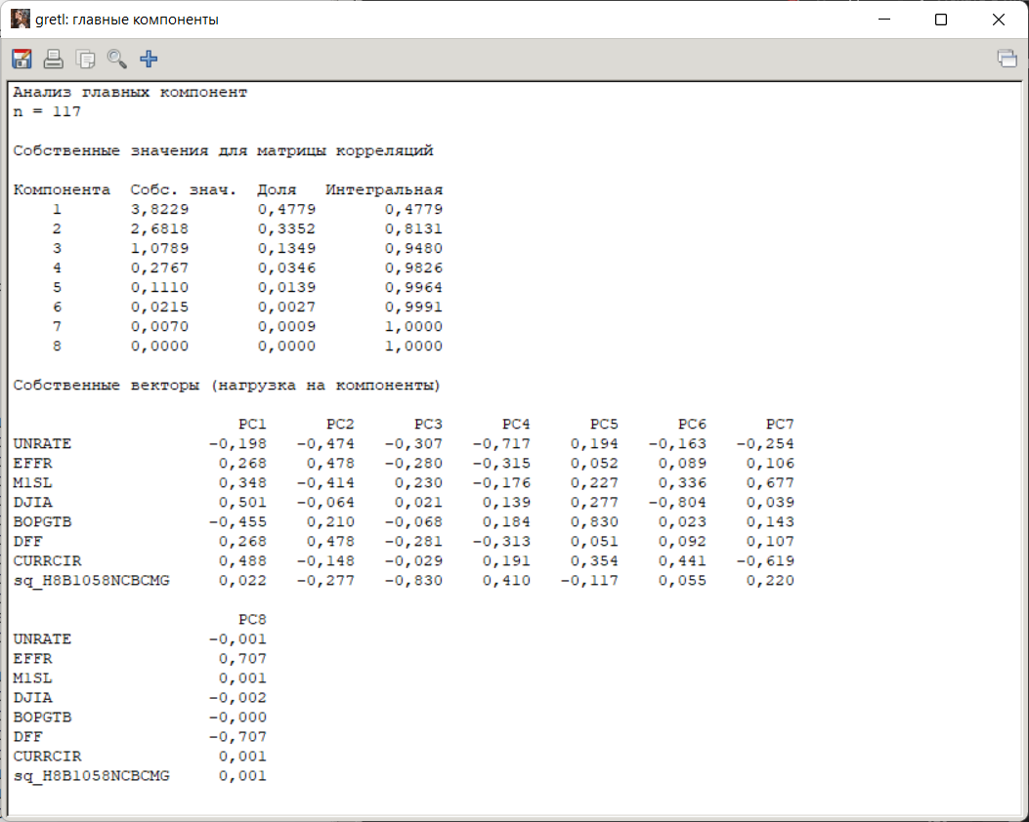

Рисунок 30. Построение модели главных компонент.

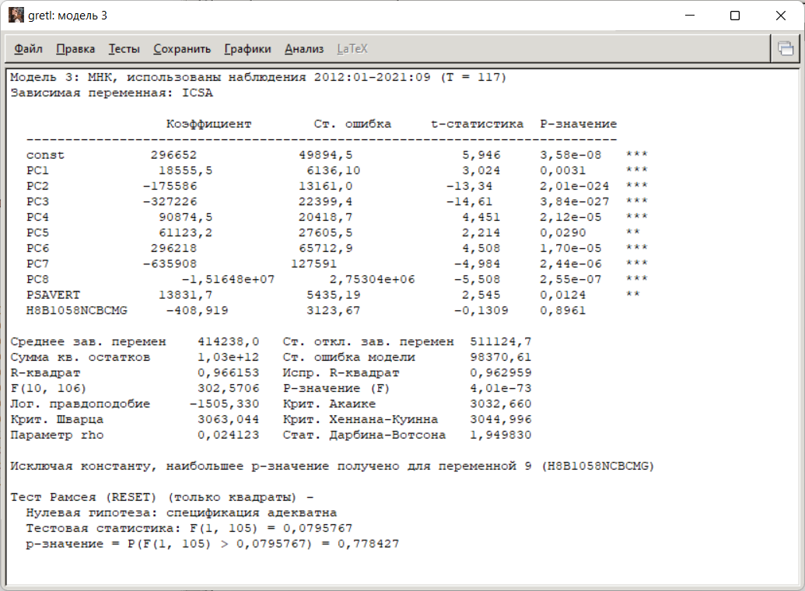

Рисунок 31. Модель после добавления главных компонент.

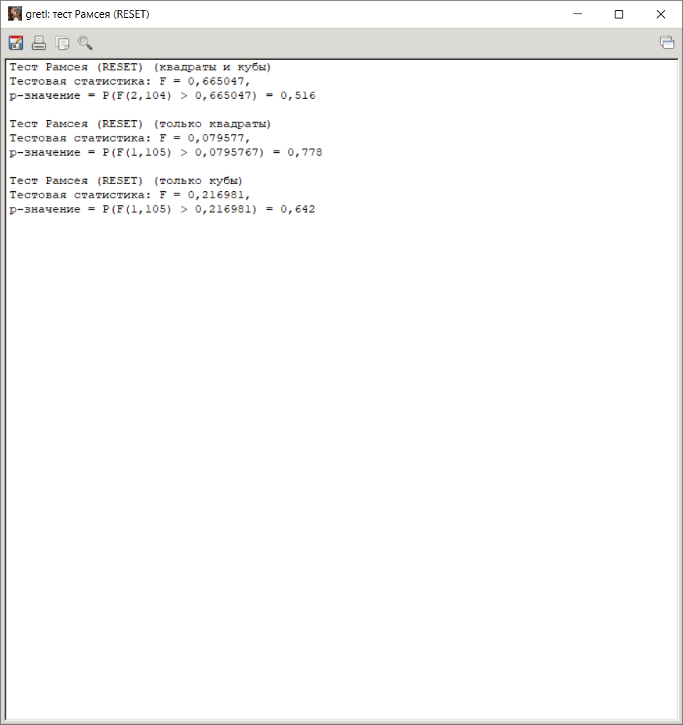

Рисунок 32. Тест Рамсея после построения модели главных компонент.

Как мы видим, после добавления главных компонент тест Рамсея не изменился, остались только квадраты. На рисунке 33 представлен результат теста по уменьшению мультиллинеарности. Очевидно, что значения параметра VIF сильно уменьшились. Нам удалось полностью избавиться от мультиколлинеарности.

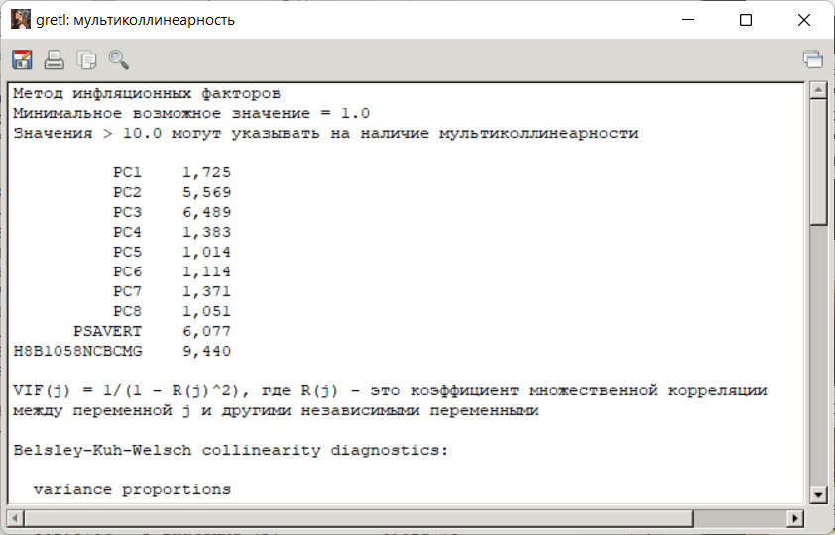

Рисунок 33. Результаты теста на мультиколлинеарность.

# **Тест по проверке избыточных переменных**

Основная гипотеза H0: параметры регрессии H8B1058NCBCMGнулевые**,** можноиспользовать «короткую» модель

Альтернативная гипотеза H1**:** параметры регрессии H8B1058NCBCMGненулевые**,** нужно использовать «длинную модель».

Как видно из рисунка 34, р-значение = 0,896095 а это больше всех разумных уровней значимости, следовательно нулевая гипотеза не отвергается на всех уровнях значимости, и параметры регрессии H8B1058NCBCMG ненулевые, отбросить их мы можем, используем «короткую модель»:

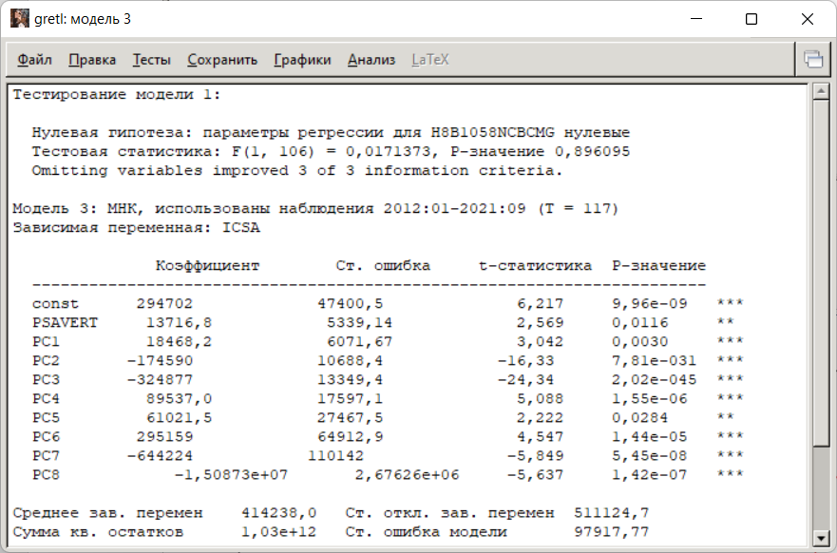

Рисунок 34. Тест «Длинная-Короткая».

# **RESET-тест Рамсея**

Yi = b0+b1x1+ b2x2+… + bkxk (1)

Yi =b0+b1x1+ b2x2+… + bkxk+Y2+Y3 (2)

Yi - прогнозный

Основная гипотеза H0: модели (1) и (2) равнозначны, выбранная модель адекватна.

Альтернативная гипотеза H1**:** модели (1) и (2) неравнозначны, выбранная модель неадекватна. На рисунке 35 можно увидеть результаты данного теста:

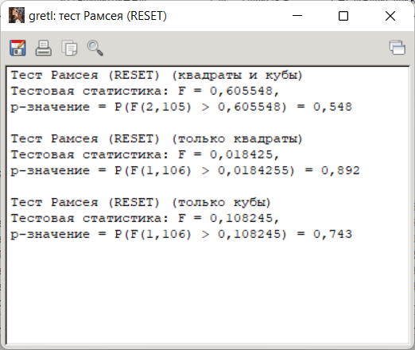

Рисунок 35. Тест Рамсея после избавления от избыточных переменных.

Таким образом, модель адекватна на всех уровнях. Делаем вывод, что модель осталась адекватной.

# **Анализ структурного сдвига**

С помощью теста QRL на рисунке 36 определим наиболее вероятную дату возможного структурного сдвига:

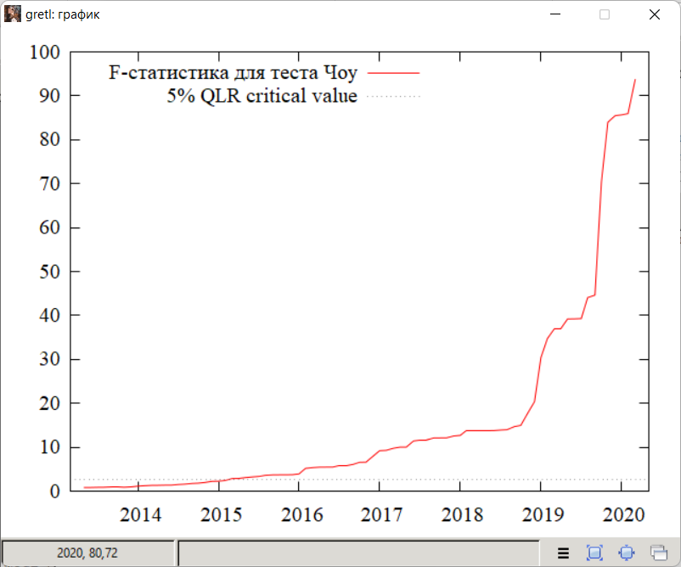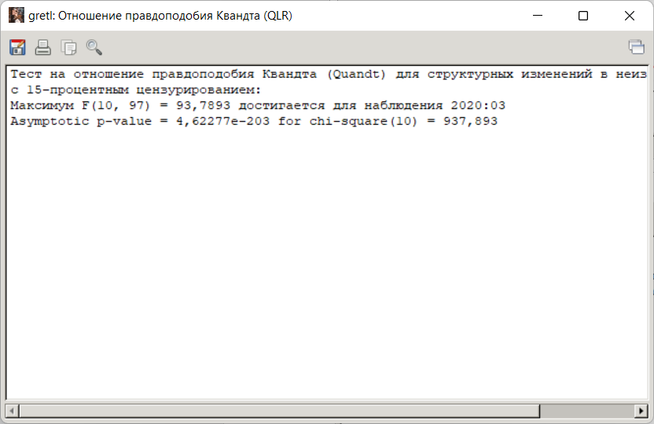

Рисунок 36. Тест QLR.

Исходя из результатов теста, наиболее вероятная дата возможного структурного сдвига – 2020:03.

В ходе исследования данной модели, было выяснено, что данных для анализа модели мало, поэтому надо увеличить диапазон. Для того, чтобы решить данную проблему необходимо исследовать диапазон, наоборот. Результаты нового теста представлены на рисунке 37:

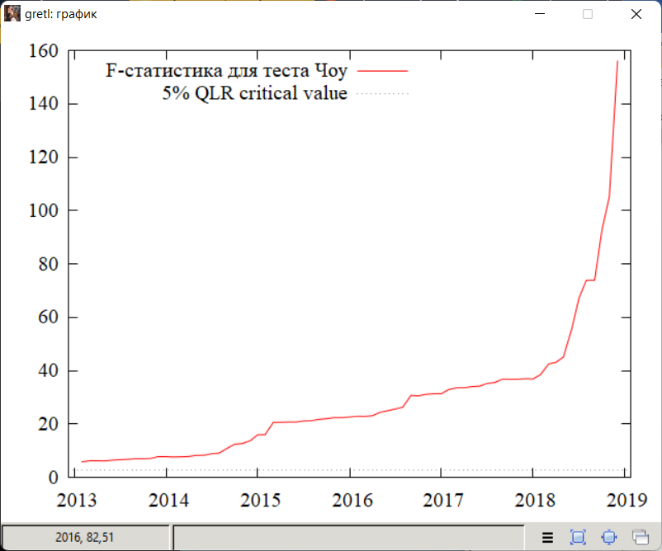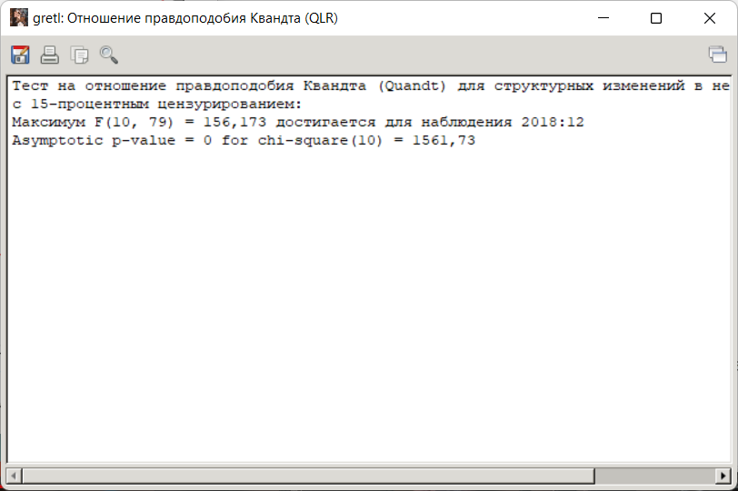

Рисунок 37. Тест QLR.

# **Исследование модели (диапазон 2018:12 – 2021:09)**

Выберем новую модель множественной регрессии в рамках указанного диапазона и выведем полученные результаты на рисунке 38:

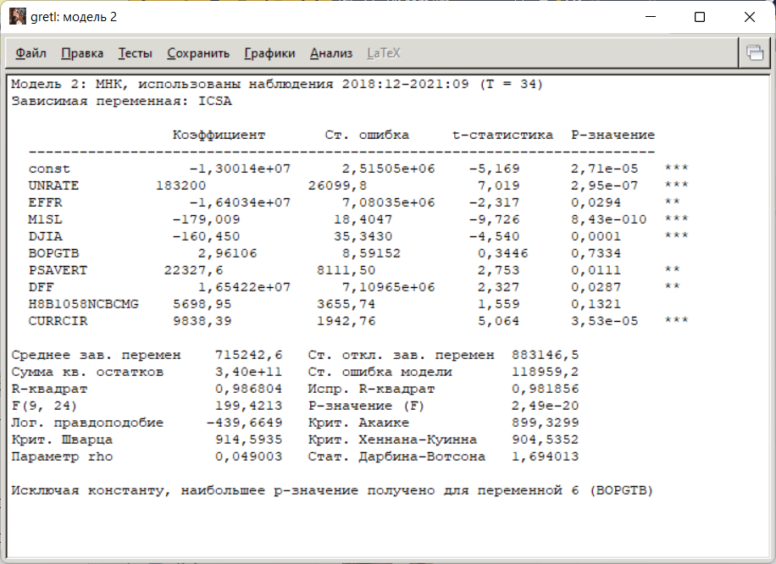

Рисунок 38. Модель множественной регрессии (диапазон 2018:03 – 2021:09).

Снова строим линейную модель по всем переменным (UNRATE, EFFR, M1SL, DJIA, BOPGHT, PSAVERT, DFF, H8B1058NCMCMG, CURRCIR).

ICSA= β0 + β1 UNRATE + β2 EFFR + β3 M1SL + β4 DJIA + β5 BOPGHTB + β6 PSAVERT +β7 DFF+β8 H8B1058NCBCMG+β9 CURRIR + β10

На рисунке 39 представлен анализ переменных на мультиколлинеарность. Мультиколлинеарность присутствует. Наибольшие значения параметра VIF имеют регрессоры EFFR и DFF, значит исключение их из модели, возможно, поможет уменьшению мультиколлинеарности.

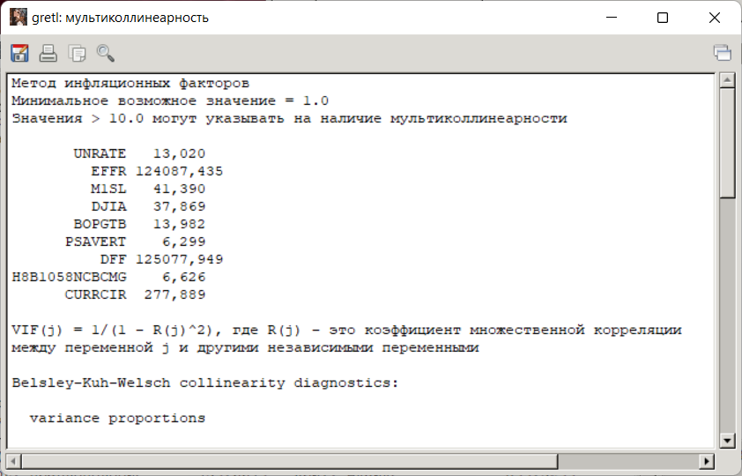

Рисунок 39. Анализ мультиколлинеарности для диапазона (диапазон 2020:03 – 2021:07).

# **Построение индексов**

Индексы – это показатели, которые помогают определить тенденции, а также величины характера изменения экономических явлений во времени. Индексный метод дает возможность не только изучать динамику тех или иных сложных показателей, но и измерять влияние отдельных факторов на динамику сложного показателя, дает возможность абстрагироваться от одних факторов или рассматривать их взаимосвязано.

Индексы первого рода отражают соотношение простых единичных показателей, их называют индивидуальными. Индексы второго рода характеризуют изменение изучаемого явления по совокупности. Индексный метод позволяет изучать влияние отдельных факторов на динамику сложного показателя, то есть дает возможность абстрагироваться от одних факторов или рассматривать их взаимосвязанно.

В вышеуказанных тестах нам удалось выяснить, что у нас присутствует мультиколлинеарность. Ранее для решения данной задачи нами был предпринят метод главных компонент. На данном этапе для уменьшения мультиколлинеарности мы создадим индексы. На рисунках 40-44 приведены этапы построения индексов.

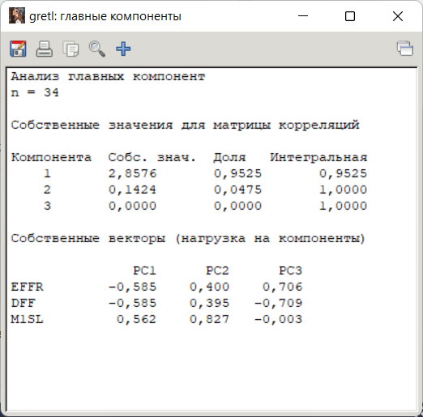

Рисунок 40. Добавление индекса с переменными (EFFR, DFF, M1SL).

Мы решили совместить EFFR, DFF, M1SL. После добавления одного индекса мультиколлинеарность не исчезла до конца, поэтому вынуждены добавить второй индекс.

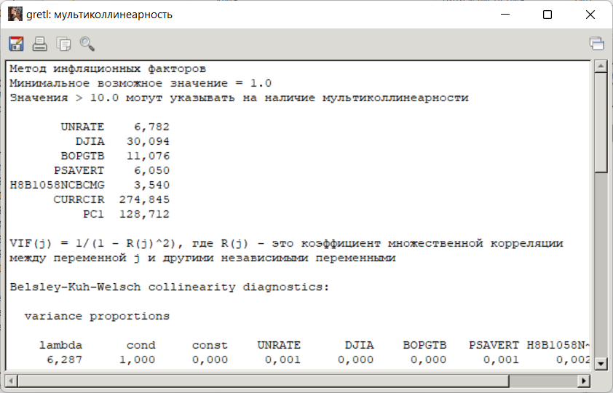

Рисунок 41. Анализ мультиколлинеарности после добавления индекса.

После добавления индекса мы не смогли полностью избавиться от мультиколлинеарности, поэтому попытаемся создать дополнительный индекс, чтобы еще уменьшить мультиколлинеарность.

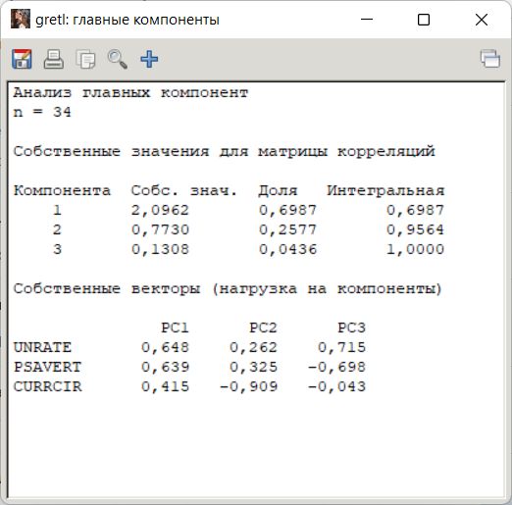

Рисунок 42. Добавление индекса с переменными (CURRCIR, UNRATE, PSAVERT).

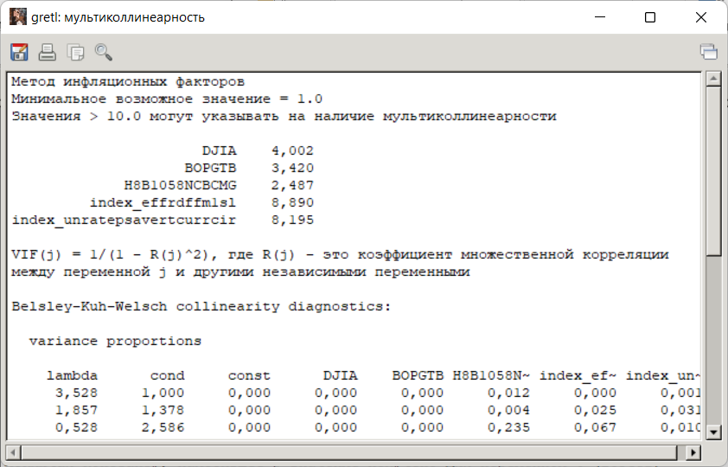

Рисунок 43. Анализ мультиколлинеарности после добавления индекса

Мы создали индекс с CURRCIR, UNRATE, PSAVERT. После создания второго индекса нам удалось полностью избавиться от мультиколлинеарности.

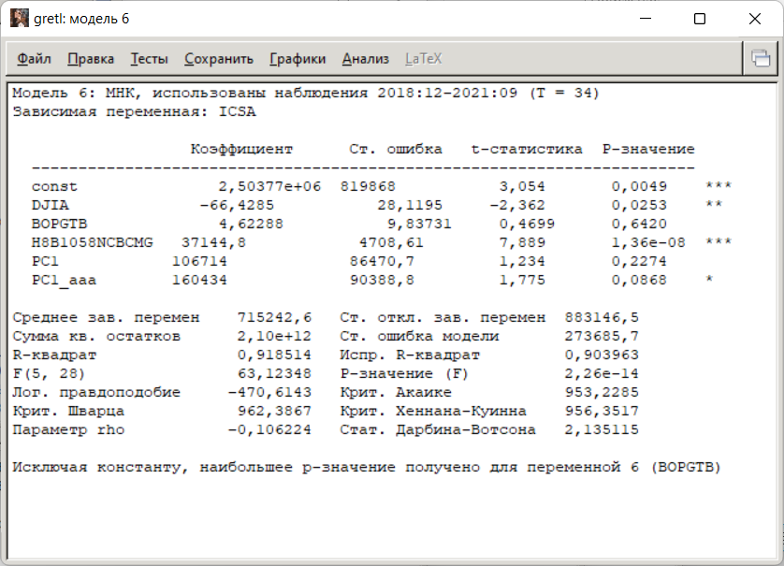

Рисунок 44. Модель множественной регрессии после добавления индексов.

Данные индексы являются лучшими из возможных. Этот вывод сделан путем построения разных индексов, которые не подходили из-за того, что мультиколлинеарность не была убрана или же модель множественной регрессии была неподходящая. Поэтому были выбраны такие индексы.

**Тест Рамсея**

На рисунке 45 представлен результат тест Рамсея после добавления индексов.

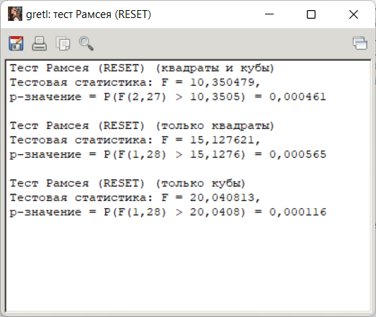

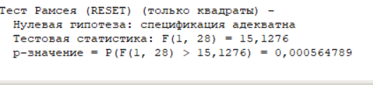

Рисунок 45. Тест Рамсея.

# **Избыточные переменные**

Основная гипотеза H0: параметры регрессии BOPGTBнулевые**,** можноиспользовать «короткую» модель

Альтернативная гипотеза H1**:** параметры регрессии BOPGTB, ненулевые**,** нужно использовать «длинную модель». Результаты теста приведены на рисунках 46-47:

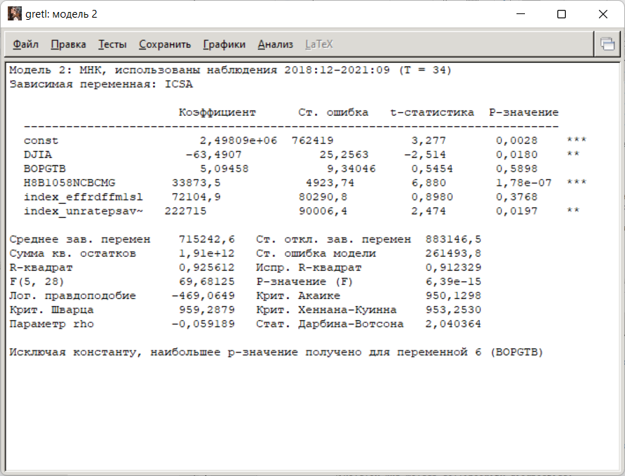

Рисунок 46. Модель множественной регрессии до проверки на избыточные переменные.

Как видно из рисунка 47, р-значение = 0,589776 а это больше всех разумных уровней значимости, следовательно нулевая гипотеза не отвергается на всех уровнях значимости, и параметры регрессии BOPGTBненулевые, отбросить их мы можем, используем «короткую модель»:

H0 – переменная избыточная

H1 – переменная не избыточная

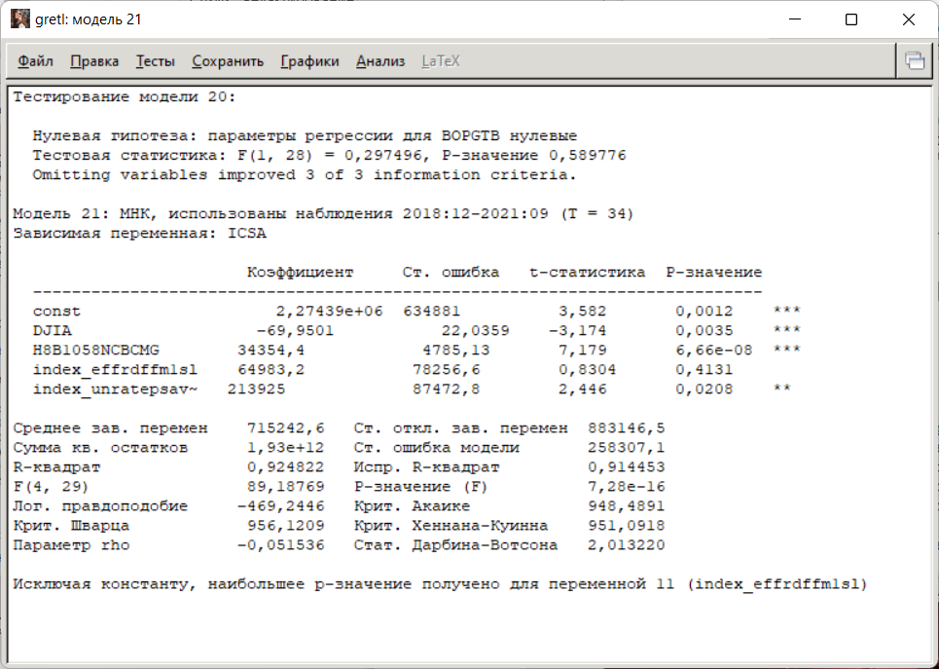

Рисунок 47. Тест на избыточные переменные

# **Тест Чоу**

На основании теста Чоу на рисунке 48 определим, есть ли в модели структурный сдвиг.

Основная гипотеза H0: в модели нет структурного сдвига, она является однородной.

Альтернативная гипотеза H1: структурный сдвиг в модели присутствует, она неоднородна. На рисунке 48 приведены результаты теста:

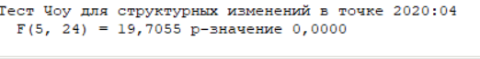

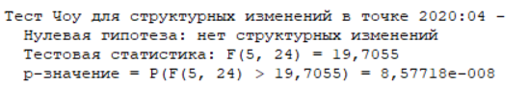

Рисунок 48. Тест Чоу

Опираясь на результаты теста, можно сделать вывод, что гипотеза H0 отвергается на всех уровнях значимости (p-значение = 0,0000<0,01, тестовая статистика = 19,7055)

# **Тест Вайта**

Сформулируем основную и альтернативную гипотезы, выясним гомоскедастичны ли остатки модели или гетероскедастичны, сделаем вывод по результатам теста на рисунке 49:

Основная гипотеза H**0**: модель незначима, остатки модели гомоскедастичны.

Альтернативная гипотеза H1: модель значима, остатки модели гетероскедастичны. На рисунке 49 приведены результаты:

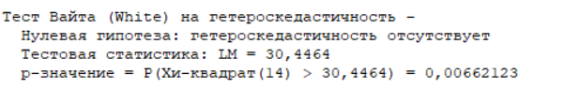

Рисунок 49. Тест Вайта.

По результатам теста тестовая статистика = 30,446362, p-значение = 0,006621. На всех стандартных уровнях значимости нулевая гипотеза отвергается, остатки модели гетероскедастичны.

# **Тест Бреуша-Пагана**

Сформулируем основную и альтернативную гипотезы, выясним гомоскедастичны ли остатки модели или гетероскедастичны, сделаем вывод по результатам теста на рисунке 50:

Основная гипотеза H0: остатки модели гомоскедастичны, гетероскедастичность отсутствует.

Альтернативная гипотеза H1: модели гетероскедастичны, есть гетероскедастичность.

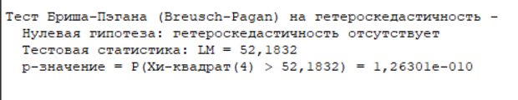

Рисунок 50. Тест Бриша-Пэгана.

Таким образом, тестовая статистика = 52,1832, p-значение 1,26301е-010 меньше всех разумных уровней значимости, значит основная гипотеза отвергается на всех уровнях значимости и остатки модели гетероскедастичны – гетероскедастичность есть.

# **Взвешенный МНК.**

# **Тест по проверке нормальности распределения остатков.**

Мы используем данный метод для того, чтобы уменьшить вклад данных нам наблюдений, которые имеют большую дисперсию в результате расчета. На рисунках 51-53 приведены этапы по реализации теста по проверке нормальности распределения остатков:

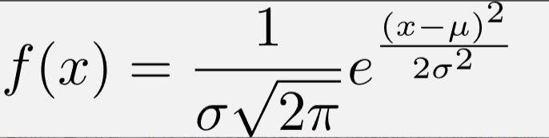

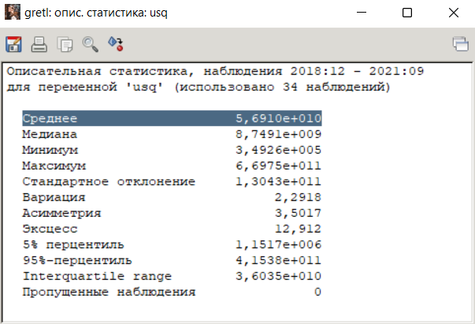



Рисунок 51. Построение среднего значения квадратов остатков.

Для построения весового коэффициента W мы используем среднее значение квадрата остатков. Данное решение избегает появления больших зависимых переменной, соответственно переменную можно не преобразовывать.

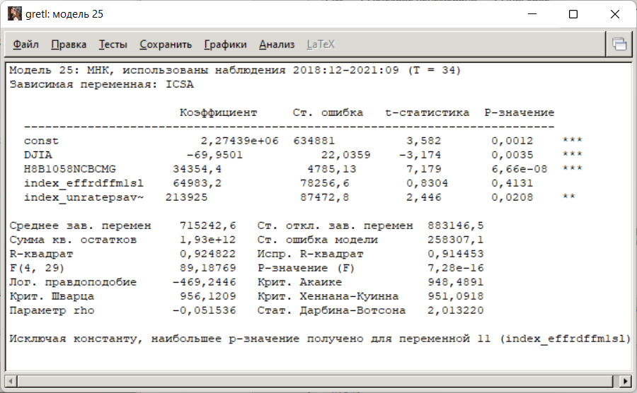

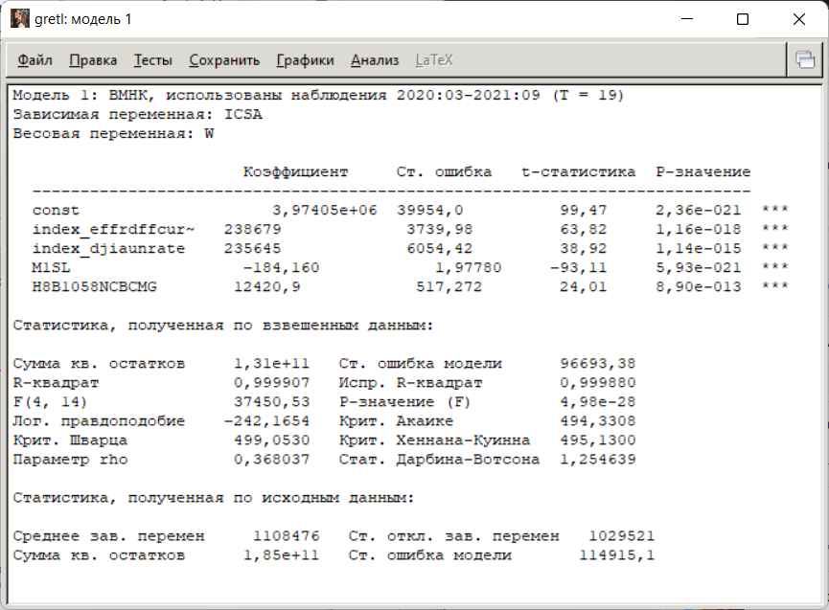

Рисунок 52. Модель взвешенной МНК.

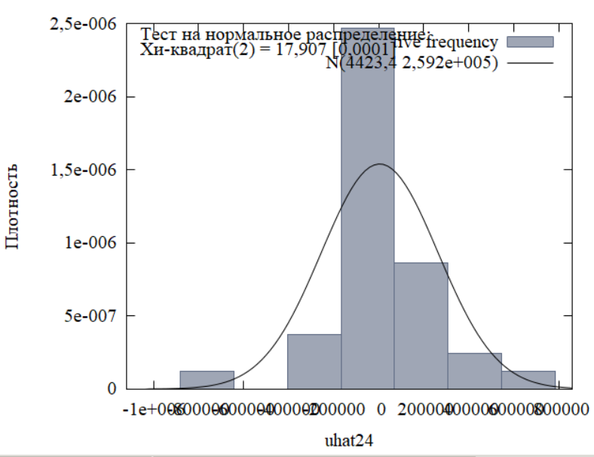  
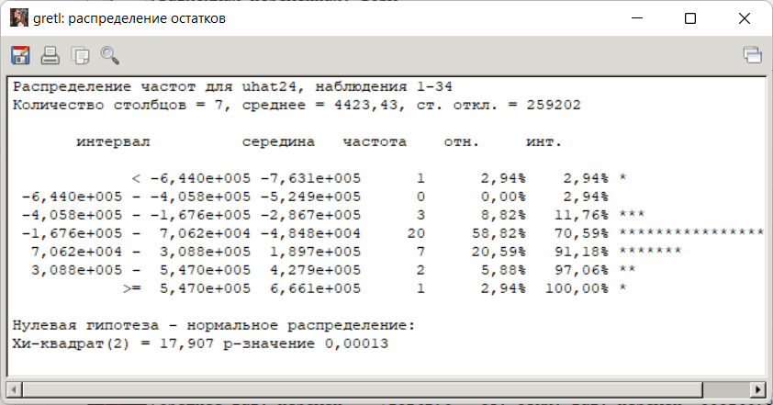

Рисунок 53. Тест на нормальность распределения остатков.

Значение тестовой статистики 17,907, p-значение = 0,013%, на уровне значимости 1% нулевая гипотеза не отвергается, остатки распределены нормально.

# **Итоговое уравнение**

На рисунке 54 приведена итоговая модель множественной регрессии:

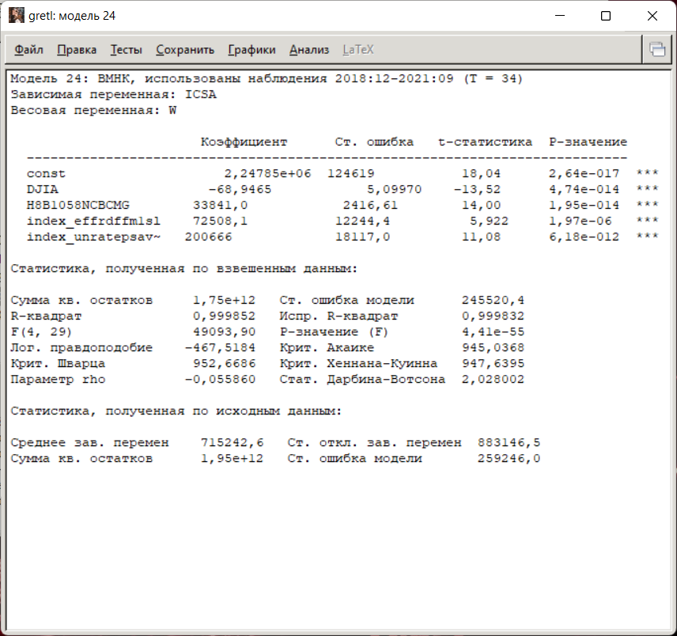

Рисунок 54. Итоговая модель множественной регрессии.

**ICSA** = 2,24785е + 06 - 68,9465 * DKIA+33841,0 * H8B1058NCBCMG + 72508,1 * index_effrdffm1sl + 200666 * index_unratepsavertcurrcir

***Выводы:***

* При увеличении (уменьшении) DJIA – Dow Jones Industrial Average - промышленного индекса Доу-Джонса США, млн долл. на 0,1%, то количество лиц, подавших первичное заявление на получение пособия по безработице в США уменьшится (увеличится), а промышленный индекс упадет (вырастет) на 68,9465 млрд. долларов, при прочих неизменных факторах.
* При увеличении (уменьшении) H8B1058NCBCMG – Deposits, All Commercial Banks - Депозитов, все коммерческие банки в процентной ставке по годовой ставке на 0,1%, количество лиц, подавших первичное заявление на получение пособия по безработице в США увеличится (уменьшится), а значит депозиты всех коммерческих банков в процентной ставке по годовой ставке увеличится (уменьшится) на 33841,0 млн. долларов, при прочих неизменных факторах.
* При увеличении index_effrdffm1sl на 0,1, количество лиц, подавших первичное заявление на получение пособия по безработице в США увеличится на 72508,1 млн. долларов. США, при прочих неизменных факторах.
* При увеличении index_unratepsavertcurrcir на 0,1, количество лиц, подавших первичное заявление на получение пособия по безработице в США увеличится на 200666 млн. долларов. США, при прочих неизменных факторах.

# **Построение фиктивного прогноза**

На основе полученной модели построим прогноз для последнего наблюдения и проверим его эффективность, проанализировав результаты прогноза на рисунке 55 и 56:

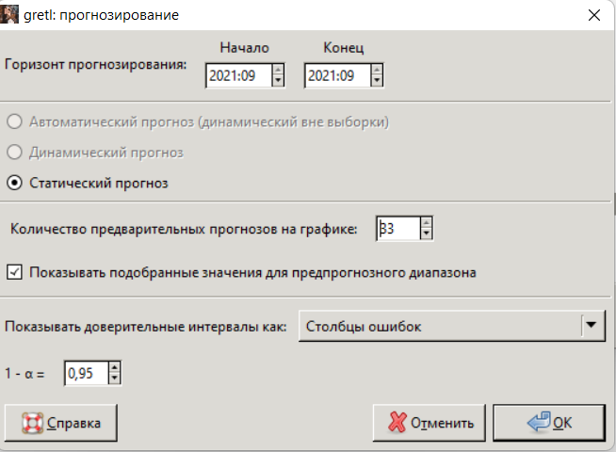

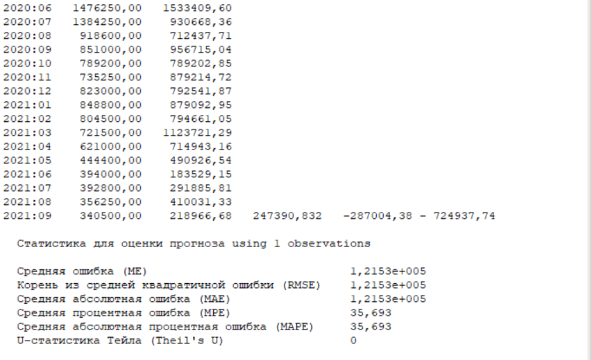

Рисунок 55. Построение фиктивного прогноза.

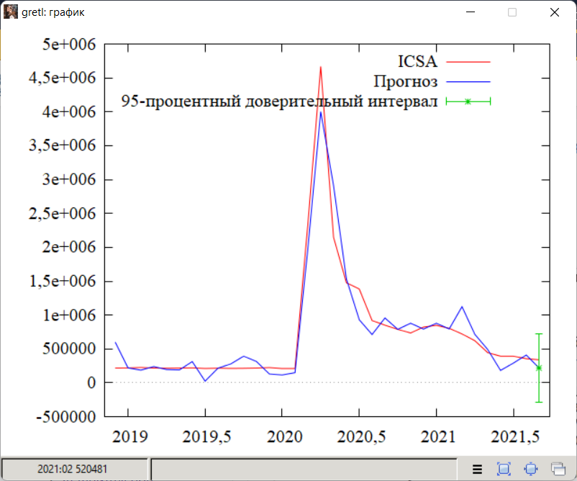

Рисунок 56. График модели фиктивного прогноза.

Действительно значение зависимой переменной на 2021:09 – 340500, при предсказанном 259845,30. Средняя оценка составила 23,687%, что много, но с учетом того, что у нас был малое количество исследумых данных, то данный процент можно считать приемлемым

# **Тест Дарбина-Вотсона на наличие автокорреляции остатков и корректировка модели**

Сформулируем основную и альтернативную гипотезы:

Основная гипотеза H0: автокорреляция первого порядка в остатках данной модели отсутствует.

Альтернативная гипотеза H1**:** присутствуетавтокорреляция первого порядка в остатках данной модели.

Обратимся к рисункам 57 и 58, чтобы сравнить значение dl, du со значением статистики Дарбина Вотсона (DW) и сделать вывод о наличии автокорреляции.



Рисунок 57. Тест Дарбина-Вотсона

## **Критические значения**

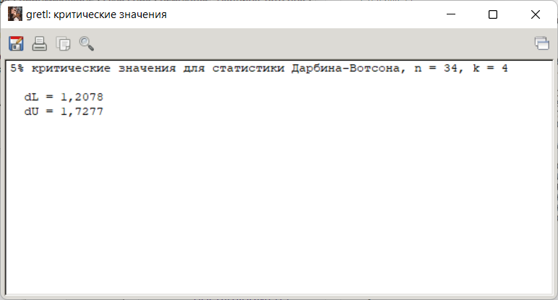

Рисунок 58. Тест Дарбина-Вотсона

По результатам теста значения тестовой статистики DW = 2,028002> dL – 1,2078, что больше к 2. Тест на аврокорреляцию не нужен.

# **ВЫВОД**

В данной работе были закреплены и продемонстрированы умения построения и анализа эконометрической модели. Был произведен отбор 10 переменных с коэффициентом вариабельности, превышающим 0,1, выполнены построения графиков временных рядов используемых переменных и графики рассеивания с линейными линиями тренда. Также была выбрана и построена модель множественной регрессии, которая в последствии была проверена на значимость с помощью теста Фишера, а коэффициенты – с помощью теста Стьюдента, далее была произведена проверка модели на адекватность тестом Рамсея.

Далее произведен анализ на мультиколлинеарность и избавление от неё, проведён тест на нахождение избыточных переменных и анализ структурного сдвига с помощью QLR-теста и теста Чоу.

В продолжение анализа модели были проведены тесты на гетероскедастичность, а именно тест Уайта и Бреуша-Пагана, на автокорреляцию остатков (тест Дарбина-Уотсона).

В конце, проанализировав все результаты, была приведена конечная модель и её уравнение, и, в итоге, записан вывод.